個案研討： 失足墜池
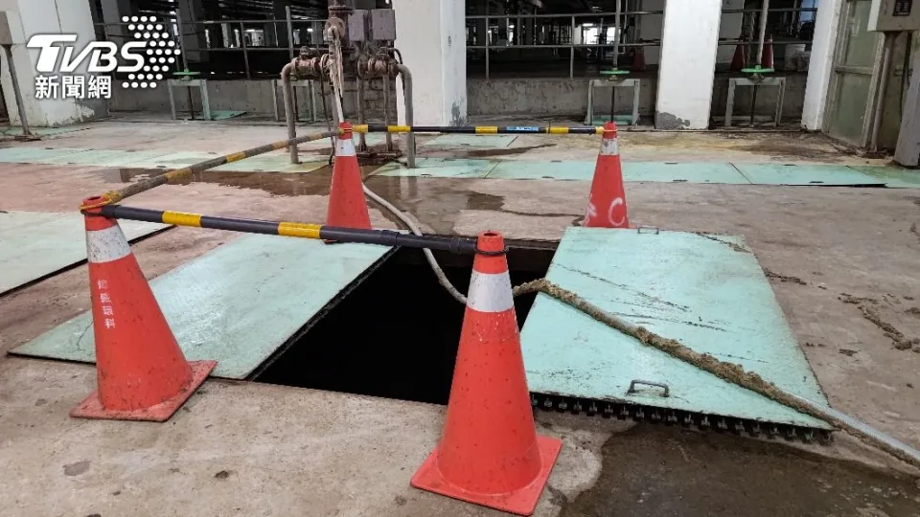

以下為數則新聞報導，請就此事件加以評論：
- 台北市府工務局衛生下水道工程處總工程司陳**表示，張姓男子今上午與另外2名同事、3人一組到污水處理場沉澱池進行浮渣清除作業，但疑似因浮渣泡沫較滑，過程中張男不慎從長度約2公尺、寬度80公分的浮渣孔跌入池中，當時另外2名同事見狀，立即拋出救生圈嘗試救援，但張男沒有抓住沉入池中，現場立即通報求救，消防隊也於11時07分到場，但目前仍未尋獲。

據了解，除汙作業程序都有按照規定落實，3人一組作業互相負責監督救援，平時也有進行教育訓練；失足落入池中的張男有一定年資，也熟悉操作過程，詳細事發原因仍待調查釐清。 (2024/03/03 三立新聞網)

- 目前救援計畫是在沉澱池進行抽水作業，而沉澱池長度40公尺，原先水深約10公尺，現在已經剩下2.5公尺左右，預計再1小時內就能將污水完全抽除，而池底的下方有大量的淤泥，待水抽除後，救援人員才能進到池內進行搶救。 (2024/03/03 TVBS新聞網)

傳統觀點

- 衛工處表示，已要求操作廠商暫停蓋板周邊區域清潔作業，並全面檢討、改善相關安全設施、人員裝備與作業流程，在確定安全無虞前，不得再進行清潔作業。

- 後續將依契約檢討廠商責任，防止類似事件再次發生。

管理觀點

本案例為污水處理場沉澱池進行浮渣清除作業，但疑似因浮渣泡沫較滑，致工作人員從浮渣孔跌入池中，至目前為止救援尚無所獲，看來結局不容樂觀。

新聞報導中提及除汙作業程序都有按照規定落實，3人一組作業互相負責監督救援，平時也有進行教育訓練；失足落入池中的張男有一定年資，也熟悉操作過程，可是還是發生了意外，這說明了什麼？是不是：現在的所有措施並沒有發揮保護作業人員安全的效果。

繼續搶救、禁止作業、追究責任、處罰賠償……等等，這些都是異常事件的事後處理工作，只要事先做好防護，就不會發生這些處理成本了。那麼，要檢討什麼，才能防止以後類似事件再發生，這才是重點。

工作流程和安全改善不是喊喊口號，提出書面資料，而是要落實，要有效果。還有，要如何才能引起公司高層的重視？重點就是要將發生事故後的外部成本加以內部化，只要不做好就會造成公司的重大損失！

以下提出幾個思考方向：

- 浮渣泡沫較滑，可能會導致人員打滑。

這不是原本就可預期到的事嗎？問題是要如何應對！
目前裝備的工作鞋防滑係數還有沒有提升空間？
有沒有需要增加配備，例如工作時的個人救生衣？一旦失足掉入池中，可增加保護及救援時間。

- 三人一組互相監督支援，為什麼沒有實質效果？

有人掉入池中仍然來不及救援，就表示目前的三人一組相互監督支援的方式，並沒有起到作用。一定要檢討是為什麼？要怎麼改變監督分工或支援方式才會有效果？

- 平時的教育訓練對此類意外顯然沒有效果或根本就缺失。

教育訓練科目中有沒有一旦自己失足滑入池中時的緊急自救措施？如果有，為什麼沒見效果？如果沒有要立即補上。有沒有同伴跌入池中時應該採取什麼救援方法的訓練科目？沒有的話，就立即補上。有沒有測試工作鞋防滑功能的訓練內容？沒有的話，立即補上。……

- 有一定年資和經驗的人員都會發生意外，對經驗仍不足的人員就更危險了。

建議公司集合有經驗的員工，共同檢視目前工作的SOP，有什麼該修訂補充的？有沒有發給所有員工安全手冊？內部訓練用的課程和教材是否符合實用？分配任務時同組的員工搭配是如何安排的？每天工作前需不需要行前講習？

- 修訂法規

重點就是要將事故的內外部成本由公司完全承擔，這樣才會引起高層的重視，不做好就要負擔內外部的損失和懲罰。當然這要由政府的主管機關去負責修法。

同學們，關於本議題你還有什麼看法？請提出分享討論。

